«Здоров’я населення є одним з основних факторів національної безпеки та благополуччя держави, а стан індивідуального і громадського здоров’я - запорукою гармонійних відносин у суспільстві.»
Розпорядження Кабінету Міністрів від 30 листопада 2016 р. № 1002-р Київ «Про схвалення Концепції розвитку системи громадського здоров’я»

Громадський проект «Стоп-Коронавірус!»
Коронавіруси – це велика родина респіраторних вірусів, що можуть спричиняти захворювання: від звичайної застуди до тяжкого гострого респіраторного синдрому.
Новий коронавірус - це передусім зоонозна інфекція. Тобто вона може передаватися від тварини до людини. Зазвичай, такі віруси не несуть загрози для людей. Проте коронавіруси можуть швидко мутувати та ставати небезпечними.
Поява і поширення уханського вірусу стало топ-темою останніх тижнів. Хоча вірус ще не до кінця вивчений, але на сьогодні відомо, що люди похилого віку із хронічними захворюваннями більш схильні до ризику розвитку важких захворювань. За кількістю летальних випадків коронавірус випереджає грип.
За попередньою інформацією вірус може виживати на поверхнях лише протягом декількох годин. Прості дезінфікуючі засоби можуть вбити вірус, унеможливлюючи зараження людей.
Право на здоров’я та охорону здоров’я як одне з базових прав людини незалежно від її раси, кольору шкіри, політичних, релігійних та інших переконань, статі, віку, сексуальної орієнтації, гендерної ідентичності, етнічного та соціального походження, майнового стану, місця проживання, мовних або інших ознак, в тому числі стану здоров’я. Суспільство може досягти свого розвитку за умови, що його члени залишатимуться здоровими. Здоров’я населення є одним з основних факторів національної безпеки та благополуччя держави, а стан індивідуального і громадського здоров’я - запорукою гармонійних відносин у суспільстві. Цей проект повинен показати приклад усій країні, як громадськість та міська влада опікується киянами та спільними зусиллями протистоїть поширенню жахливої хвороби. Від цього залежить майбутнє держави, а майбутнє України - це наші діти.
Згідно результатів нашого опитування, держава частково забезпечила заклади загальної середньої освіти та навчальні заклади для дітей дошкільного віку звичайними масками з типом захисту FFP1, які взагалі не здатні захистити людину від крихітних часток вірусу. До речі, від грипу теж.
Закупівля та доставка багаторазових масок(противірусних респіраторів) для дітей і персоналу закладів загальної середньої освіти та навчальних закладів для дітей дошкільного віку. Також, доведення до них інформації за допомогою поліграфічної продукції(буклетів) щодо ризиків захворювання. Завдяки волонтерам та сумлінній праці можна пришвидшити організацію доставки засобів захисту дітям, а саме, перевірені фільтрувальні маски з типом захисту FFP2, які теж захищають від грипу та ГРВІ.
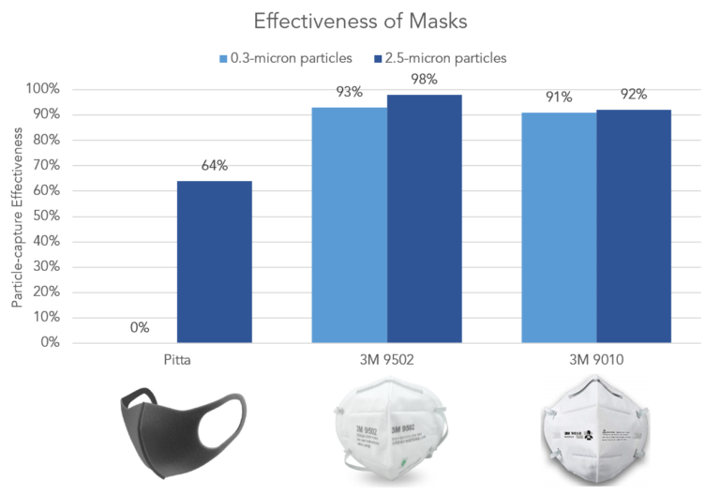
Волонтери. Волонтерські групи, створені з відповідальних громадян, студентів медичних ВУЗів та усіх небайдужих, являтимуть собою основу для реалізації більшості задумів проекту.
Діяльність волонтерів:
- завантаження/розвантаження ящиків з масками та поліграфічною продукцією у/з транспорту;
- допомога у роздачі масок та поліграфічної продукції у навчальних закладах.

Інформування учнів і персоналу закладів загальної середньої освіти та навчальних закладів для дітей дошкільного віку. За допомогою поліграфічної продукції, а саме буклетів. Буклети будуть з інформацією про вірус та рекомендаціями, щоб зробити людину менш вразливою до захворювання. Також, правилами користування маскою.
Рекомендації для зниження ризику зараження вірусом:
- мийте руки;
- уникайте близьких контактів з хворими;
- користуйтеся масками;
- уникати натовпу та скупчення людей;
- збалансовано харчуйтеся;
- пийте достатньо рідини;
- провітрюйте та зволожуйте приміщення;
- ведіть здоровий спосіб життя;
- подбайте про достатню кількість сну;
- не споживайте сирих чи недостатньо термічно оброблених продуктів тваринного походження.

Список загальноосвітніх закладів Солом’янського району міста Києва:
- Середня загальноосвітня школа №221
- Вечірня (змінна) середня загальноосвітня школа №20
- Вечірня (змінна) середня загальноосвітня школа №3
- Гімназія №178
- Ліцей №144 ім.Г.Ващенка
- Ліцей «Престиж»
- Ліцей №142
- Середня загальноосвітня школа №12
- Середня загальноосвітня школа №22
- Середня загальноосвітня школа №26
- Середня загальноосвітня школа №46
- Середня загальноосвітня школа №54
- Середня загальноосвітня школа №60 Комплексного розвитку дітей «Росток»
- Середня загальноосвітня школа №67
- Середня загальноосвітня школа №69
- Середня загальноосвітня школа №74
- Середня загальноосвітня школа №121
- Середня загальноосвітня школа №161
- Середня загальноосвітня школа №166
- Середня загальноосвітня школа №174
- Середня загальноосвітня школа №229
- Спеціалізована школа №7 ім.М.Т.Рильського
- Cпеціалізована школа №52 з поглибленим вивченням інформаційних технологій
- Спеціалізована школа № 64
- Спеціалізована школа №71
- Спеціалізована школа № 173
- Спеціалізована школа №115 ім.І.Огієнка
- Спеціалізована школа №149
- Спеціалізована школа № 187
- Спеціалізована № 159
- Гімназія «Міленіум» № 318
- Спеціалізована ступеня №324
- Спеціальна загальноосвітня школа «Надія»

Заклади освіти приватної форми власності, що обліковуються в мережі закладів освіти м. Києва, мають ліцензію на здійснення освітньої діяльності у сфері дошкільної освіти:
- ШДС «Перлина» Солом’янський вул. Ушинського, 20 №475
- ШДС «Кияночка» Солом’янський вул. Ніжинська, 4/2 №492
- НВК «Єнот» Солом’янський вул. Суздальська, 13
- НВК «Плекальня» Солом’янський Вул. Механізаторів, 2-А

Мережа комунальних навчальних закладів міста Києва для дітей дошкільного віку (за ДНЗ/ назвою ШДС):

- 10 Солом’янська РДА пров. Машинобудівельний, 24
- 17 Солом’янська РДА пр. Ніщинського,3 Комбінованого типу з спеціальними групами

- 51 Солом’янська РДА пр. Відрадний, 8-А Спеціального типу
- 55 Солом’янська РДА вул. Освіти,18-А
- 63 Солом’янська РДА вул. Кадетський Гай, 5 Комбінованого типу з санаторними групами
- 76 Солом′янська РДА пр. Повітрофлотський, 16-А
- 146 Солом’янська РДА вул. Н.Ополчення ,9 Санаторного типу
- 191 Солом’янська РДА б-р Чоколівський, 15 Комбінованого типу з спеціальними групами
- 197 Солом’янська РДА вул. Ернста, 10
- 211 Солом’янська РДА Жуляни, вул. Леніна,167
- 223 Солом’янська РДА вул. Островського, 13 Загального типу з інклюзивною групою
- 225 Солом’янська РДА вул. Гарматна, 30-А Загального типу з інклюзивною групою
- 255 Солом’янська РДА вул. ак. Білецького, 2-А Санаторного типу
- 295 Солом’янська РДА вул. М.Донця, 17/46
- 313 Солом’янська РДА вул. Каменярів,50-Б
- 334 Солом’янська РДА вул. Героїв Севастополя,3
- 344 Солом’янська РДА вул. Іскрівська,10
- 350 Солом’янська РДА вул. Антонова,12-А
- 360 Солом’янська РДА вул. Єреванська, 16-А
- 373 Солом’янська РДА вул. Мартиросяна, 22/24
- 374 Солом’янська РДА вул. Ушинського, 3-А
- 375 Солом’янська РДА вул. Іскрівська, 8
- 376 Солом’янська РДА вул. Керченська, 11-А Спеціального типу
- 382 Солом’янська РДА вул. Героїв Севастополя,40 Санаторного типу
- 383 Солом’янська РДА вул. Гарматна, 41 Комбінованого типу з спеціальними групами
- 395 Солом’янська РДА пр.Комарова,30 Спеціального типу
- 396 Солом’янська РДА вул. Василенка,12-Б
- 397 Солом’янська РДА вул. Смоленська,4-А
- 398 Солом’янська РДА пр. Відрадний,14
- 425 Солом’янська РДА вул. Героїв Севастополя,15-А
- 432 Солом’янська РДА б-р І. Лепсе, 15-А
- 460 Солом’янська РДА вул. Соціалістична, 5 Спеціального типу
- 464 Солом’янська РДА вул. Солом’янська,35-А
- 476 Солом’янська РДА вул. Ушинського,10
- 477 Солом’янська РДА вул. Солом’янська, 33
- 478 Солом’янська РДА вул. Семенівська,5 Санаторного типу
- 483 Солом’янська РДА вул. Гер. Севастополя,31-а
- 490 Солом’янська РДА вул. Ніжинська,26
- 623 Солом’янська РДА вул. Солом’янська, 16
- 624 Солом’янська РДА вул. Кудряшова,14 Санаторного типу
- 625 Солом’янська РДА вул. Пироговського,6-А
- 630 Солом’янська РДА вул. Газова,10
- 648 Солом’янська РДА вул. Фучика,11
- 650 Солом’янська РДА вул. Солом’янська, 19-А
- 651 Солом’янська РДА вул. Донецька, 13-А
- 654 Солом’янська РДА вул. Виборзька, 51/53 Комбінованого типу з спеціальними групами
- 677 Солом’янська РДА пр. Комарова,40 Комбінованого типу з спеціальними групами
- 686 Солом’янська РДА пр. Відрадний, 30-А
- 687 Солом’янська РДА вул. Тупікова, 14
- 692 Солом’янська РДА вул. Пироговського, 10
- 712 Солом’янська РДА вул. Стадіонна,4-А
- 713 Солом’янська РДА вул. Волгоградська, 6-А Комбінованого типу з спеціальними групами
- 714 Солом’янська РДА вул. Карпинського,4
- 716 Солом′янська РДА вул. Ново-Польова, 97
- 748 Солом′янська РДА вул. Олексіївська, 9
- 762 Солом’янська РДА вул. Індустріальна, 42-А
- Золотий ключик» Солом′янська РДА вул. Івана Пулюя, 3-А
- Радість Солом′янська РДА вул. Волдоградська, 15-А Санаторного типу
- Відродження Солом′янська РДА вул. Металістів, 11
- Палітра Солом′янська РДА вул. Метробудівська, 3-А
- Сяйво Солом′янська РДА вул. Тупикова, 12
- Ясочка Солом′янська РДА вул. Відрадний, 24-А

«Краще щось зробити та буди підготовленим, ніж потім кусати лікті!»
Автор проекту Віктор Чураков.

ДЯКУЄМО ЗА УВАГУ!

